Keli patarimai dėl stiklo ir metalo pakuočių atliekų rūšiavimo
Stiklas yra populiari ir plačiai naudojama žaliava tiek maistui, tiek gėrimams pakuoti bei laikyti, sauganti produktus nuo įvairių išorinių veiksnių.
Stiklo rūšis ir spalva priklauso nuo jo sudėties: pakuotės gali būti skaidrios, žalios, rudos, mėlynos ar kitokių spalvų. Stikliniai įpakavimai pasižymi sandarumu, skaidrumu, nepralaidumu orui (dėl šių savybių yra mėgstami gamintojų), tačiau sveria daugiau ir gabenti juos yra sudėtingiau.
Kodėl reikia perdirbti stiklą?
Rūšiuojant ir perdirbant stiklą yra taupomi gamtos ištekliai, mažinama oro, vandens bei aplinkos tarša ir skatinama aplinką tausojanti žiedinė ekonomika.
Keletas faktų apie stiklo rūšiavimą:
- Stiklas yra perdirbamas jau beveik 1700 metų.
- Stiklą galima perdirbti ir naudoti neribotą kiekį kartų, neprarandant jo kokybės.
- Pakartotinai naudojant stiklą mažėja oro ir vandens tarša:skaičiuojama, kad vandens tarša sumažėja perpus, taikant antrinį stiklo perdirbimą.
- Kiekviena tona perdirbto stiklo leidžia sutaupyti daugiau nei toną žaliavų, tokių kaip smėlis, soda, klintis, iš kurių jis yra gaminamas. Šioms medžiagoms išlydyti reikalinga labai aukšta temperatūra, taigi stiklo gamybai sunaudojama itin daug energijos. Tačiau lydant stiklo duženas, o ne pirmines žaliavas, sutaupoma net iki 30 proc. energijos.
- Teisingai rūšiuodami ir atiduodami perdirbti stiklo tarą saugome miškus, parkus, paežeres nuo ilgalaikės žalos. Gamtoje paliktos stiklinės pakuotės ir aštrios jų dalys teršia aplinką, kelia pavojų susižeisti ir gyvūnams, ir žmonėms. Taip pat išauga gaisro rizika: šviesos spinduliai, tam tikru kampu patekę ant skaidraus, išlenkto paviršiaus, pavyzdžiui, stiklo šukės, gali įkaitinti sausus lapus, samanas ar žolę iki degimo temperatūros. Paprastai užtenka vienos butelio ar stiklainio šukės, kad saulėtą dieną, ypač per šiltąjį sezoną, miške lengvai įsipliekstų gaisras.
- Netinkamai išmestas stiklinis butelis ar kita stiklo pakuotė gamtoje gali irti ilgiau nei 1 mln. metų.
- Stiklas Lietuvoje yra perdirbamas šiai žaliavai skirtuose fabrikuose Kaune ir Panevėžyje: taip taupoma energija, mažinama oro tarša ir nereikia skirti lėšų kroviniui vežti į kitas šalis.
Dažniausiai daromos klaidos rūšiuojant stiklo atliekas
Neretai dužę veidrodžiai, langai, perdegusios elektros lemputės ir kiti daiktai, kurių gamybai naudojama stiklo žaliava, yra rūšiuojami kaip stiklo atliekos, tačiau – tai klaida: ne kiekvieną produktą galima mesti į šiai medžiagai skirtą konteinerį. Langų ir automobilių stiklai, stiklo paketai, šiltadaržių stiklas, armuoto bei paprasto stiklo lakštai nėra tinkami perdirbti (jie gaminami iš kitokių medžiagų nei įprasti stikliniai buteliai ar stiklainiai), taigi negali būti išmetami kartu su stiklo pakuotėmis. Tai yra statybinės atliekos: jos tvarkomos atskirai, taikant kitokias perdirbimo technologijas. Šių atliekų negalima palikti prie stiklui skirtų konteinerių: būtina pristatyti į stambiųjų atliekų tvarkymo aikštelę arba iškviesti įmonę, teikiančią atliekų išvežimo paslaugą.
Perdegusios elektros lemputės priskiriamos elektronikai, todėl negali būti išmetamos į buitinių šiukšlių ar stiklui skirtų atliekų konteinerį. Tai yra pavojingos atliekos dėl jose esančio nedidelio, tačiau kenksmingo žmonių sveikatai, gyvsidabrio kiekio – garuodamas jis patenka į aplinką. Lemputes reikia rūšiuoti atskirai ir pristatyti į elektronikos atliekų surinkimo vietas: paprastai tai galima padaryti prekybos centruose.
Stiklui skirtuose konteineriuose neretai pasitaiko ir stiklinės taros, užterštos įvairiais dažais bei kenksmingomis statybų atliekomis. Toks sudužęs indas gali užteršti visą konteinerį ar sulieti atliekų išvežimo automobilyje jau esančias atliekas – jos taps netinkamos perdirbti. Geriausia stiklinę tarą su dažais ar kitomis cheminėmis medžiagomis atiduoti į stambiųjų atliekų surinkimo aikšteles.
Kai pakuotės yra sudarytos iš skirtingų žaliavų mišinio, pavyzdžiui, stiklo ir plastiko (tarkime, rutulinis dezodorantas), reikia įvertinti, kuri medžiaga vyrauja: jei atskirti žaliavų neišeina, būtina mesti į tą konteinerį, kurios yra daugiau.
Stikliniai žvakių įdėklai, esant galimybei, turi būti išmetami į šalia kapinių įrengtus konteinerius stiklui rūšiuoti. Tik svarbu prisiminti, kad prieš išmetant stiklinį (kaip ir plastikinį) žvakės įdėklą, reikia pašalinti vaško likučius, t.y. išimti nesudegusį žvakės turinį ir nuimti metalinius dangtelius.
Stiklo rūšiavimas
Mesti į stiklo atliekų konteinerius:
- Butelius
- Kitą stiklo tarą
- Stiklainius be dangtelių
- Stiklo pakuočių duženas ir šukes
Nemesti į stiklui skirtus konteinerius – reikia vežti į stambiųjų atliekų aikštelę:
- Veidrodžius
- Porcelianą
- Krištolą
- Keramiką
- Dezinfekcinių priemonių butelius
- Visų tipų el. lemputes
- TV ekranus
- Namų langų stiklų paketus
- Automobilių stiklus
- Armuotą stiklą bei stiklo lakštus
- Dažais ir tepalais užterštas stiklo pakuotes (pavojingas atliekas)
Išmetant stiklines pakuotes svarbu žinoti:
- Pakuočių plauti nebūtina – užtenka išpilti skysčius.
- Nulupti etikečių – nereikia.
- El. lemputes ir kitą įrangą galima priduoti specialiuose jų surinkimo punktuose.
Dažniausiai naudojami ženklai perdirbamiems stiklo gaminiams žymėti
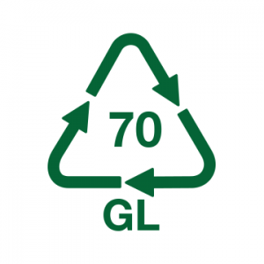 | 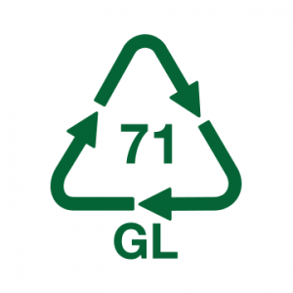 | 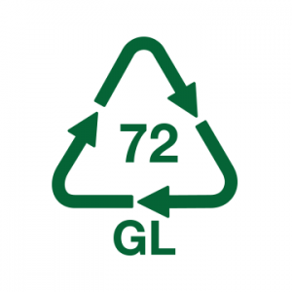 | 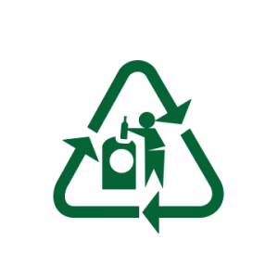
70 GL Bespalvis stiklas Vandens ir gėrimų tara, stiklainiai. | 71 GL Žalias stiklas Gėrimų, aliejaus, sirupų tara, vaistų buteliukai. | 72 GL Rudas stiklas Gėrimų, aliejaus, sirupų tara, vaistų buteliukai. | Pagamintaiš perdirbamo stiklo  Šis ženklas reiškia, kad produktasir (arba) pakuotė yra pagaminta iš perdirbamo stiklo, todėl atlieką reikia mesti į žalią rūšiavimo konteinerį.
Keli patarimai dėl metalo pakuočių rūšiavimo
Metalo pakuočių nėra daug, todėl specialių konteinerių joms dažniausiai nebūna. Šias atliekas reikia mesti į plastikui arba stiklui skirtą konteinerį (svarbu žiūrėti ant konteinerių išvardintus į juos metamų atliekų sąrašus).
Rūšiuojamos metalo atliekos: metalinės pakuotės (konservų dėžutės, skardinės nuo gėrimų, metaliniai dangteliai).
Nerūšiuojamos metalo atliekos: dažų ir aerozoliniai flakonai, antifrizo, tepalų pakuotės ir kitos taros nuo pavojingų cheminių medžiagų. Jas reikia vežti į stambiųjų atliekų surinkimo aikštelę.
Svarbiausia taisyklė rūšiuojant visų tipų atliekas: reikia įvertinti ar tai pakuotė, ar iš tos žaliavos pagamintas pats produktas. Rūšiavimo konteineriai yra skirti pakuočių atliekoms! Suprantame, kad jų rūšiavimas turi niuansų, kartais lengva suklysti. Tačiau skubame jus nuraminti: surinktos antrinės žaliavos pirmiausia yra gabenamos į perrūšiavimo centrus. Iš ten dar kartą išrūšiuotos ir jau apdoroti tinkamos atliekos vežamos į perdirbimo gamyklas, kuriose randasi žaliava naujiems produktams gaminti. Perdirbti netinkamos atliekos yra naudojamos energijai išgauti, o pavojingos atliekos bei tos, kurių niekaip kitaip negalima panaudoti dar kartą, patenka į sąvartynus. Visada, turint klausimų apie pakuočių atliekų rūšiavimą, atsakymus galima pasitikrinti mūsų interneto tinklalapyje www.gamtosateitis.lt – taip ilgainiui rūšiavimo konteineriai bus pilni tik teisingai surūšiuotų atliekų.

